Een deel van de tekening verbergen

Voor de docent

Het is mogelijk een tekening te maken, die gedeeltelijk onzichtbaar is voor de leerling.
Aldus kun je een voorbereide tekening maken, waarin bepaalde objecten (punten, lijnstukken, arceringen, cirkels) voorlopig onzichtbaar zijn. Je kunt ze, terwijl je het probleem bespreekt, een voor een zichtbaar maken of een aantal tegelijk.
Je kunt dus bij de lesvoorbereiding de hele tekening afmaken, en hierna bepaalde aspecten als onzichtbaar kenmerken. Wanneer je de aldus voorbereide tekening in de klas toont, ziet de leerling de onzichtbare objecten voorlopig niet. Gaandeweg de bespreking kan de docent objecten weer zichtbaar maken. Hierdoor blijft zijn aandacht bij de klas, en wordt hij niet belast met programmaspecifieke commando’s (op het zichtbaarheidaspect na).

Voor de gevorderde docent is het mogelijk, een animatie te bouwen. Dat is een opvolging van diverse tekeningen, die als diashow kan worden gepresenteerd. Het is wel iets meer werk om zo’n animatie te bouwen en te onderhouden. In afzonderlijke lesbrieven wordt deze optie besproken. Voor eenvoudige (tweetraps) voorbeelden is het (on)zichtbaarheidaspect geschikter en efficiënter.

Ook bij complexe tekeningen kan het handig zijn, een deel van de tekening (tijdelijk) te verbergen.
Met een voorbeeld wordt hier gedemonstreerd hoe een en ander werkt.
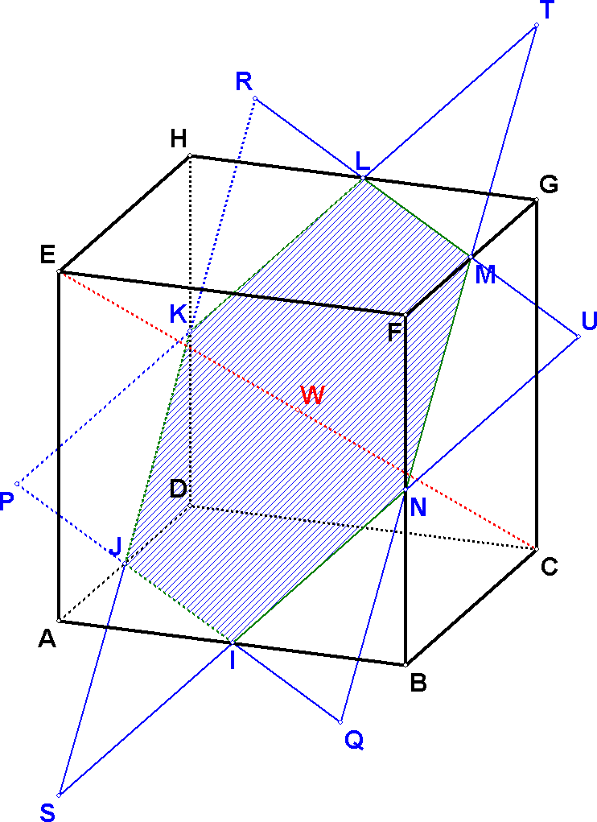
Voorbereiding:
De docent wilt een doorsnede door een kubus bespreken. Hij kiest voor de doorsnede van een middelloodvlak van een lichaamsdiagonaal, inclusief grondlijnen.
De tekening staat hiernaast.
Hij wil graag de doorsnede laten zien zonder grondlijnen.
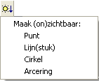Het onzichtbaar maken: Klik op het knopje , en een rolmenu verschijnt:
Kies hierin lijn(stuk), en klik de grondlijnen aan. Deze worden (nu nog) lichtgrijs.
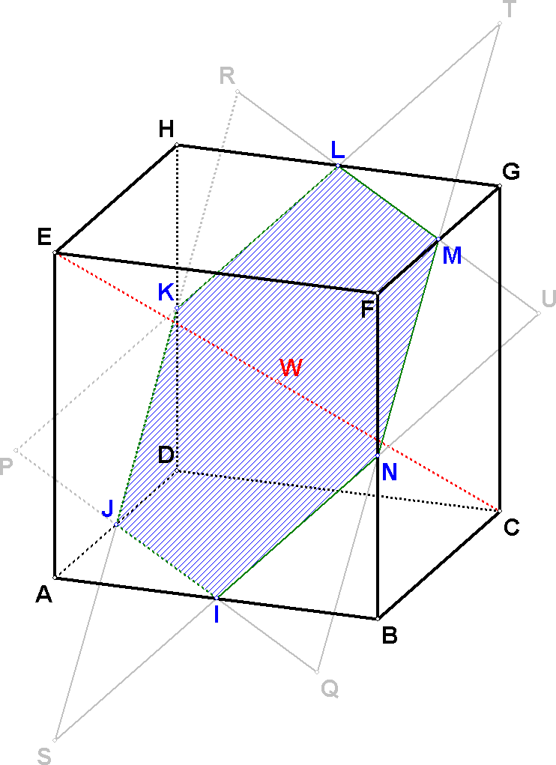
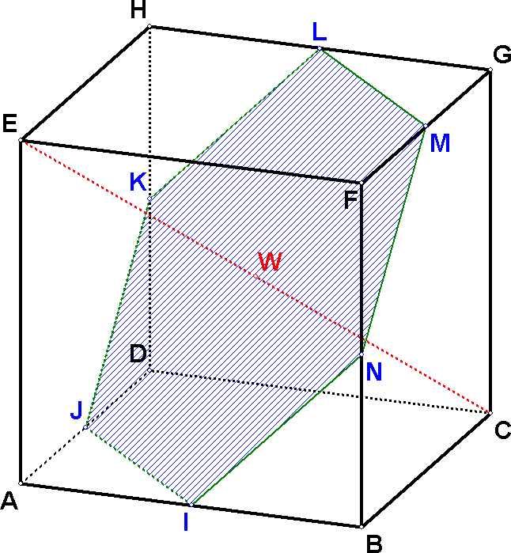
Wanneer hierna weer op het knopje wordt geklikt, zijn ze definitief onzichtbaar. Herhaal dit voor de eindpunten van de grondlijnstukken. De tekening ziet er dan als volgt uit: onzichtbare lijnstukken (nog) lichtgrijs (links) en na laatste klik op zijn ze geheel verdwenen (rechts):

In de les:
De leraar kan ervoor kiezen, de onzichtbare lijnstukken (even) te tonen door op het knopje te klikken. Dan ziet de leerling de linker tekening.
De leraar kan het rolmenu activeren, en gewenste lijnstukken en eindpunten één voor één zichtbaar maken. Ook kan hij alle lijnstukken ineens zichtbaar maken, door op het knopje te klikken, en het hele scherm selecteren, waarna alles binnen de gestippelde rechthoek (dus alle lijnstukken en punten) ineens zichtbaar gemaakt kan worden. (Zie het document over de gebruikersinterface voor de werking van dit knopje).

Wanneer de docent een stapsgewijze presentatie van het doorsnedeprobleem wil voorbereiden, kan hij beter kiezen voor een animatie, waarin je een aantal elkaar opvolgende tekeningen kunt laten opnemen. Zie hiertoe een andere lesbrief.

